Dictées flashs CM1/CM2 - Année 1 - Évaluation 1

Dictée bilan | Le problème avec ma mère, ce sont les vêtements. Elle les entasse dans tous les placards de la maison. Elle possède cinq caisses de chaussures, une vingtaine de manteaux, une montagne de chemisiers, des rangées de pantalons et un grand nombre d’écharpes de toutes les couleurs.

Éléments de la dictée bilan à corriger
Présence de tous les mots | A Aucun mot oublié.  AR 1 mot oublié.  ECA 2 mots oubliés.  NA 3 mots oubliés ou plus.

Évaluation d’orthographe CM1/CM2, « dictée bilan 4 »

n° | Compétence | Mots oubliés | Évaluation |  |  |  | Signature
1 | Je sais écrire une dictée sans oublier de mots. |  | A | AR | ECA | NA

Évaluation d’orthographe CM1/CM2, « dictée bilan 4 »

n° | Compétence | Mots oubliés | Évaluation |  |  |  | Signature
1 | Je sais écrire une dictée sans oublier de mots. |  | A | AR | ECA | NA

Évaluation d’orthographe CM1/CM2, « dictée bilan 4 »

n° | Compétence | Mots oubliés | Évaluation |  |  |  | Signature
1 | Je sais écrire une dictée sans oublier de mots. |  | A | AR | ECA | NA

Évaluation d’orthographe CM1/CM2, « dictée bilan 4 »

n° | Compétence | Mots oubliés | Évaluation |  |  |  | Signature
1 | Je sais écrire une dictée sans oublier de mots. |  | A | AR | ECA | NA

Évaluation d’orthographe CM1/CM2, « dictée bilan 4 »

n° | Compétence | Mots oubliés | Évaluation |  |  |  | Signature
1 | Je sais écrire une dictée sans oublier de mots. |  | A | AR | ECA | NA

Évaluation d’orthographe CM1/CM2, « dictée bilan 4 »

n° | Compétence | Mots oubliés | Évaluation |  |  |  | Signature
1 | Je sais écrire une dictée sans oublier de mots. |  | A | AR | ECA | NA

Évaluation d’orthographe CM1/CM2, « dictée bilan 4 »

n° | Compétence | Mots oubliés | Évaluation |  |  |  | Signature
1 | Je sais écrire une dictée sans oublier de mots. |  | A | AR | ECA | NA
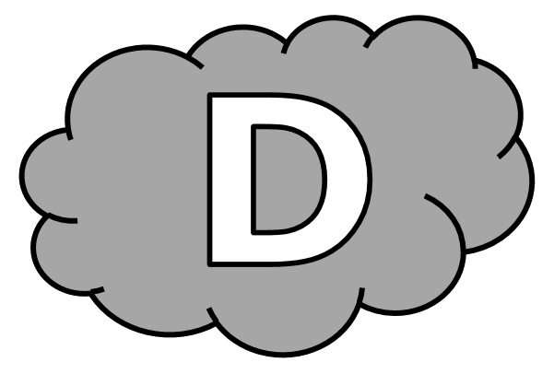
Le ..................................... avec ma ............................ , .................. ......................... les .......................................... . Elle les .................................. dans tous les ........................................ de la ..................................... . Elle ...................................... ........................ ................................ de ........................................... , une vingtaine de ......................................... , une montagne de ....................................... , des ......................................... de ............................................... ........... un grand ..................................... d’........................................ de toutes les ......................................... .

